1. [Как подключать скрипты](https://youtu.be/PwGyI-weuVQ)

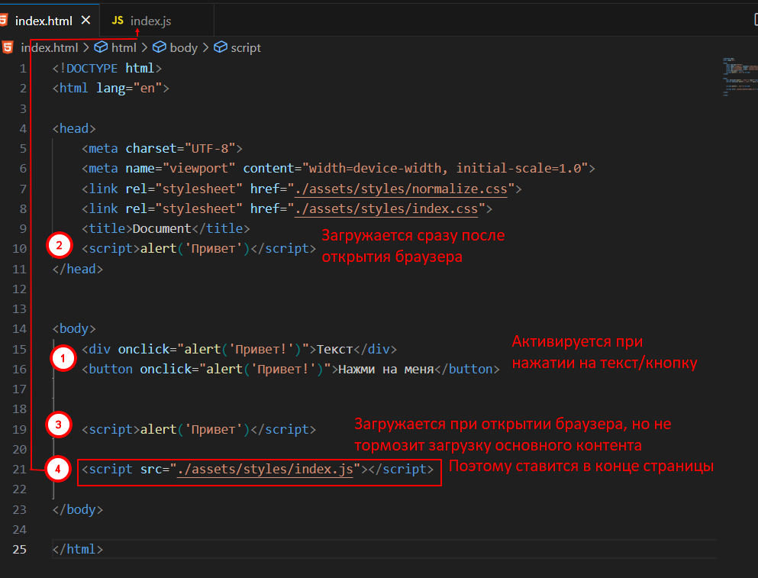

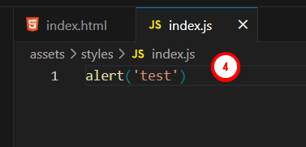

И еще один способ для протестировать:

- F12 -- 